様式第27（第44条第１項関係）

探査を行おうとする区域を表示する図面（世界測地系）

氏名又は名称

住所

代表者の氏名

１　申請の区域の所在地

２　申請の区域の面積

３　縮尺

４　平面直角座標系の系番号

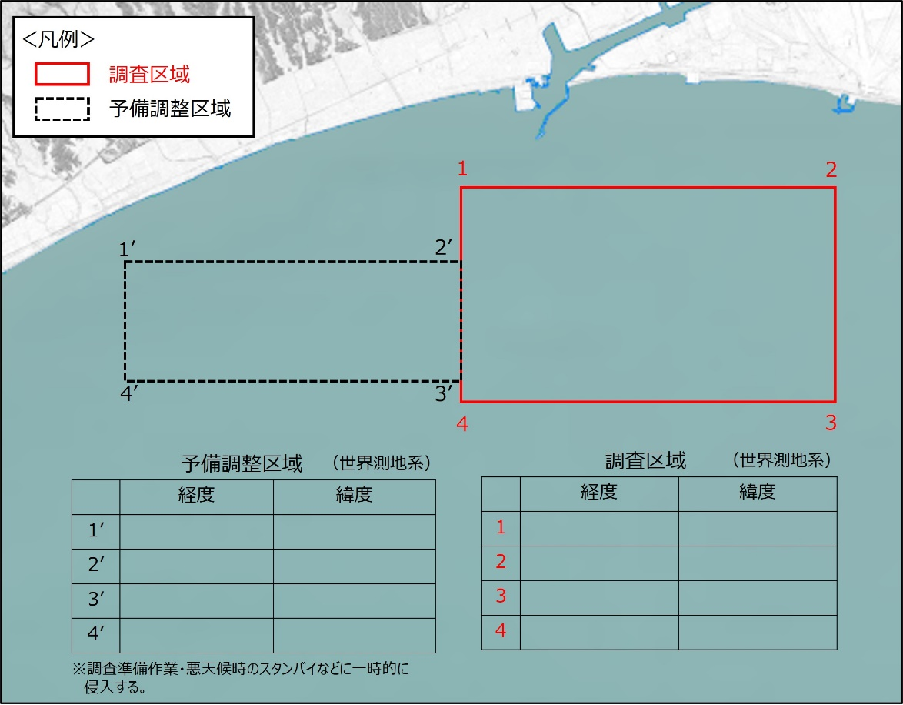

備考

１　代表者の氏名の欄は、申請者が法人である場合に記載すること。

２　探査を行おうとする区域を表示する図面（世界測地系）は、上記の例により作成すること（緯度、経度に併せてＸ、Ｙ座標値を記入すること。）。

３　探査を行おうとする区域を表示する図面の縮尺は、原則10,000分の１とすること。ただし、10,000分の１とすると区域が明示し難い場合には、縮尺を明記の上、適宜の縮尺によること。

４　探査を行おうとする区域を含む国土地理院発行の50,000分の１地形図が発行されている場合には、その地形図の図名を記載すること。さらに、当該探査を行おうとする区域の位置が、当該地形図を４等分した区画のうち、いずれの区画に該当するかを○印で表示すること。

５　記号は、国土地理院発行の50,000分の１地形図の図式記号及び日本産業規格鉱山記号（JIS M 0101）によること。

６　記号のうち、次に掲げるものは、それぞれの色別によること。

赤色・・・三角点の標高、真北線、探査を行おうとする区域の頂点及びその番号、頂点の座標値、境界線

青色・・・河川、湿地、湖沼、海岸線

褐色・・・道路

黒色・・・三角点、等高線

７　用紙は、上質紙、和紙、合成紙その他の長期保存に適したものを用いること。

８　図面の作成に当たっては、印刷インク、ボールペン（水性かつ染料を使用したものを除く。）、絵具、墨その他の退色し、又は消失しないものを用いること。

９　回頭区域、予備調整区域、探査測線又は探査測点その他の探査を行う位置を把握するために必要な事項を記載すること。

10　用紙の大きさは、日本産業規格Ａ４とすること。